МУНИЦИПАЛЬНОЕ БЮДЖЕТНОЕ ОБЩЕОБРАЗОВАТЕЛЬНОЕ УЧРЕЖДЕНИЕ
«Средняя общеобразовательная школа № 10 г. Кировска» (МБОУ «СОШ № 10»)

Рассмотрен  на МО учителей-предметников  Протокол № 1 от 30.08.2018. | Принят  на педагогическом совете  Протокол № 1 от 31.08.2018. | Утвержден приказом директора МБОУ «СОШ № 10»  № 95/1 от 31.08.2018 г.

ФОНД ОЦЕНОЧНЫХ СРЕДСТВ
по учебному предмету

География
для обучающихся 7 класса

ФОС разработала:
Козлова Юлия Михайловна,
учитель географии и химии

г. Кировск, н.п. Коашва
2018 г

Входная контрольная работа по географии для 7 класса включает 11 заданий (2 варианта).
Рекомендуемая система оценивания выполнения контрольной работы
Каждое задание – 1 балл, всего 11 баллов

Рекомендуемая система переводов баллы в оценки:
0 – 5 баллов – «2»

6 – 7 баллов – «3»

8 – 9 баллов – «4»

10 – 11 баллов – «5»

Входная контрольная работа 7 класс
___________________________________________
Вариант 1
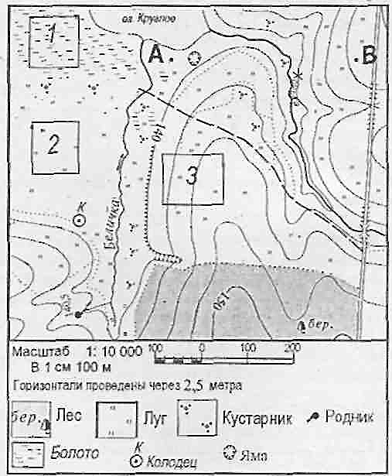
Задания 1 и 2 выполняются с использованием приведенного ниже фрагмента топографической карты

1.Определите по карте расстояние на местности по прямой от родника до колодца. Полученный результат округлите до десятков метров. Ответ запишите цифрами.
Ответ: _________________ м

2.Определите по карте, в каком направлении от колодца находится родник.
Ответ: _________________________

3. На карте какого масштаба можно показать территорию с наибольшими подробностями?
1) 1: 100 000; 2) 1: 500 000; 3) 1: 50 000; 4) 1: 20 000.

4.Во время экскурсии учащиеся сделали схематическую зарисовку залегания горных пород на обрыве в карьере.

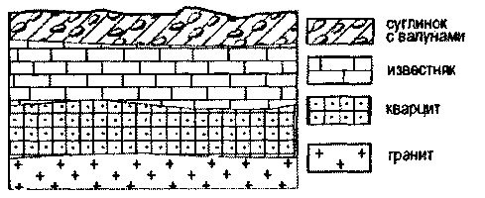
Расположите показанные на рисунке слои горных пород в порядке увеличения их возраста (от самого молодого до самого древнего).
Запишите цифры, которыми обозначены слои горных пород, в правильной последовательности.
- известняк; 2) суглинок с валунами; 3) кварцит; 4) гранит

5. Используя атлас, определите, для какой из перечисленных стран цунами представляют наибольшую опасность.
1) Боливия; 2) Монголия; 3) Финляндия; 4) Япония.

6.Материк, омываемый водами 4 океанов
1) Евразия
2) Северная Америка
3) Африка
4) Южная Америка

7. Внутреннее море
1) Аравийское
2) Черное
3) Берингово
4) Карское

8.Установите соответствие:
1)Земная кора А)Толщина от 5 до 80 км
2)Мантия Б)Основной элемент состава-железо
3)Ядро В) Толщина примерно до 2900 км

9. Установите соответствие:
1) углубление, в котором протекает вода А) бассейн
2) территория, с которой вода стекает в реку Б) русло
3) главная река со всеми притоками В) исток
4) начало реки Г) речная система
10. Как изменяется температура с набором высоты?

11. Как называется ветер, который дует на:

восток

северо-запад

запад

северо-восток

Входная контрольная работа 7 класс
___________________________________________________
Вариант 2
Задания 1 и 2 выполняются с использованием приведенного ниже фрагмента топографической карты

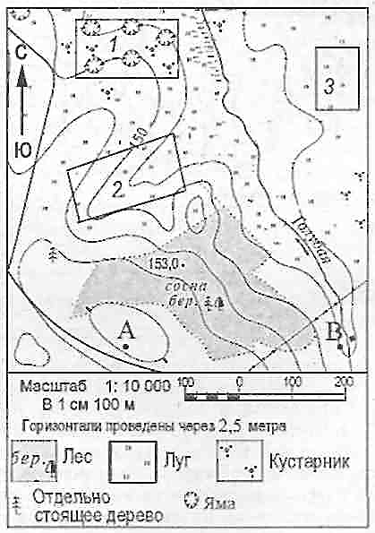
1.Определите по карте расстояние на местности по прямой от точки А до отдельно стоящего дерева. Полученный результат округлите до десятков метров. Ответ запишите цифрами. Ответ:
____________________ м.

2. Определите по карте, в каком направлении от точки А находится отдельно стоящее дерево.
Ответ: __________________________

3.На карте какого масштаба можно показать территорию с наибольшими подробностями?
1) 1:10 000; 2) 1:100 000; 3) 1:50 000; 4) 1:20 000.

4.Земная кора под материками и под океанами имеет различное строение. Определите, на каком рисунке правильно показано строение континентальной земной коры.
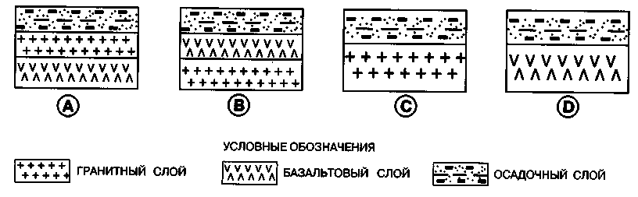

1) А; 2) В; 3) С; 4) D

5.Какой представитель растительности Канады изображен на государственном флаге страны?
1) береза; 2) клен; 3) сосна; 4) лиственница.

6. Географический объект, являющийся проливом
1) Панамский
2) Суэцкий
3) Магелланов
4) Беломорский

7.Часть мирового океана с наибольшим значением солёности
1) Балтийское
2) Белое
3) Красное
4) Аравийское

8. Установите соответствие:
1) участок суши, со всех сторон окруженный водой А) полуостров
2) участок суши, с трёх сторон окруженный водой Б) остров
3) часть моря или океана, вдающаяся в сушу В) залив

9. Установите соответствие между именами путешественника и совершенным открытием.
1) Х. Колумб  2) А. Никитин  3) А. Тасман  4) Ф.Ф. Беллинсгаузен, М.П. Лазарев | А) Путешествие из России в Индию.  Б) Открытие Антарктиды.  В) Открытие единого материка Австралии.  Г) Открытие Америки.

10. Как изменяется давление с набором высоты?

11. Используя карту «Границы литосферных плит», объясните, почему у берегов остова Суматра часто происходят сильные землетрясения?
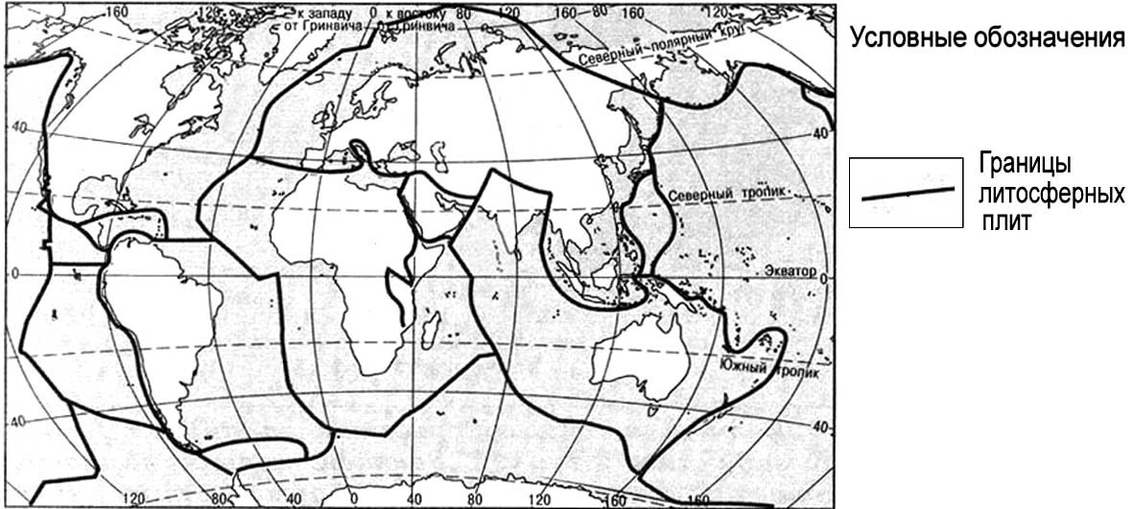

Итоговая контрольная работа по географии за первое полугодие
7 класс
Рекомендуемая система оценивания:
1 – 5 задания 1 балл
6 – 9 задания по 2 балла, 1 балл, если выполнено не менее 50% задания.
Итого – 14 баллов

рекомендуемая система переводов баллы в оценки:
0 – 6 баллов «2»
7 – 10 баллов «3»
10 – 12 баллов «4»
13 – 14 баллов «5»

Контрольная работа по географии учени 7 класса
«МБОУ СОШ № 10» г. Кировска_____________________________
по теме «Африка»
I вариант

- Самое жаркое место на нашей планете — это:
а) Каир; б) Киншаса; в) Триполи; г) Кейптаун.
- Самая длинная река Африки — это:
а) Конго; б) Лимпопо; в) Нигер; г) Нил.
- Высшая точка Африки — гора Килиманджаро — находится в:
а) Северной Африке; б) Западной Африке; в) Центральной Африке; г) Восточной Африке.
- Какие из названных городов находятся в Восточной и Южной Африке?
а) Найроби; б) Каир; в) Кейптаун; г) Лагос.
- Установите соответствие «страна – регион – признак»:
1) Египет | 2) Кения | 3) Нигерия
а) Крупнейшая по населению страна; б) Большие пирамиды в Гизе;
в) Столица - Найроби
I) Восточная Африка; II) Северная Африка; III) Западная Африка

- Заполните пропуски в тексте:
В рельефе Африки преобладают 1)_____________. Преобладают высоты от 2)_______ до 3)_________м. Низменностей мало, они расположены вдоль побережий 4)___________. Горы есть только на крайнем 5)___________ и 6) ___________ материка. На севере находятся молодые 7)______________ горы. В южной части материка расположены древние 8) ____________ и 9)_____________ горы. Единственная крупная река на планете, которая дважды пересекает экватор, — это 11)_____________. Водопад Виктория расположен на реке 12) ___________. Самое крупное озеро в Африке называется 13) __________.

- Как вы думаете:
1 | Алжир пересекает нулевой меридиан или экватор?
2 | Какая страна находится восточнее: Эритрея или Гвинея?
3 | Река Оранжевая впадает в Индийский или в Атлантический океан?
4 | Река Конго впадает в океан южнее экватора или севернее?
5 | Где находится гора Килиманджаро — в Северном или в Южном полушарии?
6 | Площадь какой страны больше: Алжира или Египта?
7 | Какое море омывает берега Ливии?
8 | В какой стране находится крайняя восточная точка Африки?
9 | В какой океан впадает Замбези — в Атлантический или в Индийский?
10 | На территории какой страны находится крайняя северная точка Африки?
11 | Мыс Альмади — это крайняя восточная или западная точка Африки?
12 | Устье Нигера лежит восточнее или западнее его истока?
13 | Какое озеро расположено южнее: Чад или Виктория?
14 | Столицей какой страны — Эфиопии или Судана — является Хартум?
15 | Капские горы находятся на юго-востоке или юго-западе Африки?
16 | Какая крайняя точка Африки расположена южнее: восточная или западная?
17 | Южно-Африканская республика омывается водами одного океана или двух?
18 | Устье Замбези лежит восточнее или западнее ее истока?
19 | Какое озеро расположено южнее: Танганьика или Виктория?
20 | Какие горы расположены севернее: Капские или Драконовы?

- Запишите названия стран, обозначенных цифрами:
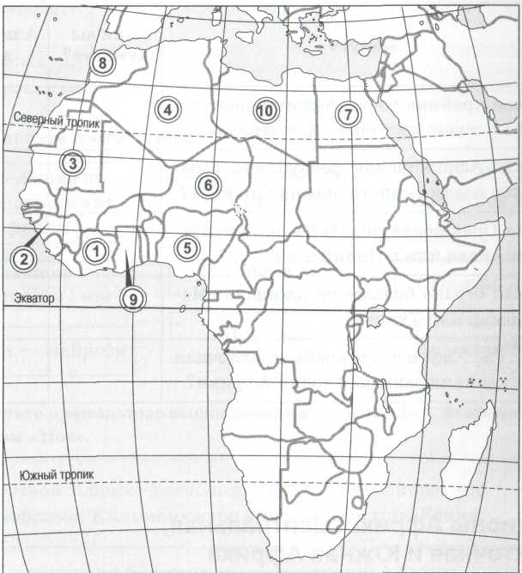

- Дополнительное задание: Один известный русский поэт посвятил стихи городу, называемым самым красивым городом на Земле, в котором стоит памятник другому великому русскому поэту.
О ком и о чем идет речь?
Контрольная работа по географии учени 7 класса
«МБОУ СОШ № 10» г. Кировска_____________________________
по теме «Африка»
II вариант

- В районе какой горной системы располагается высшая точка Африки?

а) Атласские горы;
б) Восточно-Африканское плоскогорье;
в) Драконовы горы;
г) Капские горы.

- Самый низкорослый народ Африки — это:
а) берберы; б) бушмены; в) пигмеи; г) банту.
- Крупнейший город Северной Африки — это:
а) Александрия; б) Алжир; в) Каир; г) Касабланка.
- Самая большая по площади страна Центральной Африки:
а) Республика Конго; б) Демократическая Республика Конго; в) Камерун; г) Ангола.

- Установите соответствие «река – признак»:
1) Нил | 2) Конго | 3) Замбези
а) Крупнейшие притоки – Убанги и Касаи; б) Самая полноводная река Африки; в) Целиком находится в Южном полушарии; г) Самая длинная река мира; д) Находится водопад Виктория; е) Находятся водопады Ливингстона

- Заполните пропуски в тексте.
Наиболее сильное влияние на климат Африки оказывают 1) ____________ течения, влияние 2)____________ незначительно. Более засушливый климат характерен для 3)_____________ побережья Африки, омываемого водами 4)_____________ океана. Наибольшее количество осадков на Африканском материке выпадает в районе бассейна реки 5)____________, расположенного в условиях 6) _____________ климата. Большая часть Африканского материка расположена в условиях 7) ___________ атмосферного давления. В саванне растут (кутсарники) – 8) ____________. Самая ядовитая африканская змея – 9)____________, самое многочисленное животное в Африке – 10)____________, а самый крупный хишник - 11)___________. Самая большая пустыня на севере материка – 12)_____________, а на юге — 13)_______________ .
- Как вы думаете:
1 | Где находится Марокко — в Северной Африке или в Южной Африке?
2 | Какая страна ближе к Антарктиде: ЮАР или Чад?
3 | Эфиопия расположена ближе к Тихому океану или к Атлантическому?
4 | Где находится водопад Виктория — на реке Замбези или на реке Конго?
5 | Какое озеро расположено восточнее: Танганьика или Ньяса?
6 | Какая крайняя точка Африки расположена севернее: восточная или западная?
7 | Какая страна лежит западнее: Египет или Эфиопия?
8 | Где находится Мадагаскар — к востоку или западу от берегов Африки?
9 | Какая страна является самой восточной на материке?
10 | Какая река расположена восточнее — Белый Нил или Голубой Нил?
11 | Какая страна расположена западнее — Бенин или Нигерия?
12 | Египет омывается водами одного океана или двух?
13 | Что севернее — Гибралтарский пролив или Суэцкий канал?
14 | Какие горы расположены восточнее: Капские или Драконовы?
15 | Касаи — это правый или левый приток Конго?
16 | Река Оранжевая впадает в Атлантический океан или в Индийский?
17 | Какая страна больше по площади: Мадагаскар или Тунис?
18 | Мыс Рас-Хафун — это крайняя восточная или западная точка Африки?
19 | Где расположено устье реки Конго — севернее или южнее экватора?
20 | Какая страна является самой южной на материке?

- Укажите названия стран, обозначенных цифрами:
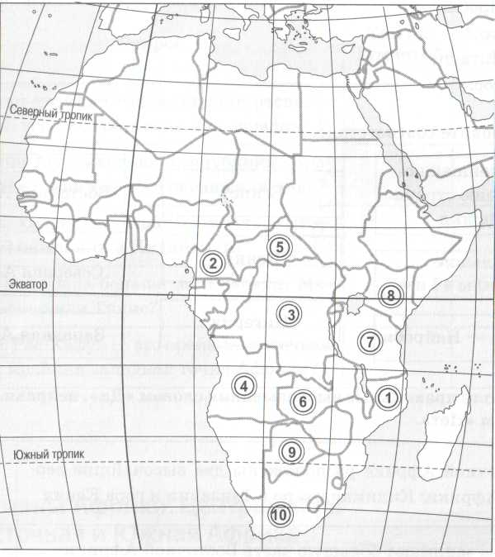
- Дополнительное задание: Этот город в этой стране был основан до нашей эры великим полководцем и был столицей этой станы. Сейчас этот город столицей не является, но до сих пор носит имя великого полководца.
О ком и о чем идет речь?

Итоговая контрольная работа по географии
7 класс
Рекомендуемая система оценивания:
Работа состоит из 10 заданий
1 – 6, 8, 9 задание оценивается по 1 баллу
7, 10 задание по 2 балла
Рекомендуемая система переводов баллов в оценки
Итого: 12 баллов
0 – 5 баллов – «2»
6 – 8 баллов – «3»
9– 10 баллов – «4»
11 – 12 баллов – «5».

Итоговая контрольная работа по географии
учени 7 класса
__________________________________________________________
1 вариант

- Расположите материки в порядке убывания площади

- Какой из материков самый жаркий?

- Перечислите климатические пояса Северного полушария последовательно от экватора к полюсу:

- Самая длинная река в мире:

  - Нил
  - Миссисипи
  - Конго
  - Лена

- Главным культурным растением в Китае является:
- Просо
- Чай
- Рис
- Пшеница
- Самые подвижные участки земной поверхности:
  - Мантия
  - Границы литосферных плит
  - Платформы
  - Материки

- Какая климатограмма соответствует экваториальному климату? Объясните свой выбор.
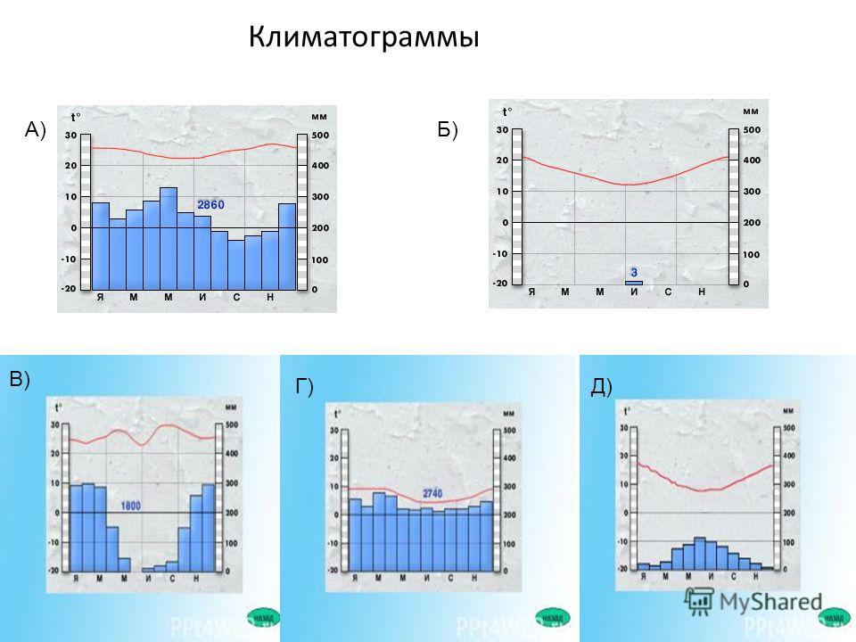

- Пограничная река между Россией и Китаем:
- Янцзы
- Хуанхэ
- Енисей
- Амур

- Определите страну по описанию:
Страна восходящего солнца расположена на 6852 островах. 97% ее площади составляют 4 острова. Большая часть островов соединена между собой мостами и тоннелями. В этой стране много вулканов и гейзеров. Государственный строй – конституционная монархия. Это развитая страна высоких технологий, и роботехники, с одним из самых высоких уровней жизни. В столице этой страны расположена вторая по высоте башня мира.

10. Почему Центральная Азия к середине XIX в. была изучена меньше, чем Австралия, Африка и обе Америки

Итоговая контрольная работа по географии
учени 7 класса
__________________________________________________________
2 вариант
- Расположите океаны в порядке убывания их площади:

- Какой океан самый используемый человеком?

- Назовите климатические пояса Южного полушария последовательно от экватора к полюсу:

- Самая высокая гора в мире:
- Эльбрус
- Фудзияма
- Килиманджаро
- Джомолунгма

- Срединные океанические хребты образуются, благодаря:

- Столкновению океанической и континентальной литосферных плит
- Расхождению океанической и континентальной литосферных плит
- Скольжению двух плит относительно друг друга
- Расхождению океанических плит

- Самые устойчивые участки земной коры:

  - Пустыни
  - Платформы
  - Срединные океанические хребты
  - Речные долины

- Какая климатограмма соответствует муссонному типу климата, объясните свой выбор?

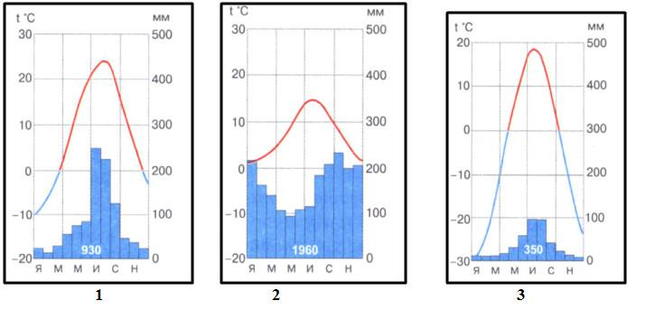

- Центром Азии является:

  - Китай
  - Кызыл
  - Нью-Дели
  - Самарканд

- Определите по описанию, о какой стране идет речь
Эта азиатская страна – одна из древнейших цивилизаций. Находится она на континенте, 2/3 этой страны занимают горы и нагорья, хотя имеются также пустыни, впадины и равнины. Здесь протекает «Желтая река» и находится «Крыша мира». Это республика, с быстро развивающейся экономикой. Это родина чая и компаса.

- Как островное положение Японии сказывается на жизни ее граждан?

Ответы
Вариант 1
1 | 2 | 3 | 4 | 5 | 6 | 7 | 8 | 9 | 10 | 11
200  210  220 | ю | 4 | 2  1  3 | 4 | 1 | 2 | 1-а  2-в  3-б | 1-г  2-а  3-в  4-б | понижается на 6⁰ С при подъеме на каждый километр | западный  юго-западный  восточный  юго-восточный

Вариант 1
1 | 2 | 3 | 4 | 5 | 6 | 7 | 8 | 9 | 10 | 11
200  210  220 | С-з | 1 | 1 | 2 | 3 | 3 | 1-б  2-а  3-в | 1-б  2-а  3-г  4-в | Понижается на 1 мм рт. ст. при подъеме на каждые 10,5 метров | разлом земной коры или столкновение литосферных плит

Контрольная работа по географии учени 7 класса
«МБОУ СОШ № 10» г. Кировска_____________________________
по теме «Африка»
I вариант

- Самое жаркое место на нашей планете — это:
а) Каир; б) Киншаса; в) Триполи; г) Кейптаун.
- Самая длинная река Африки — это:
а) Конго; б) Лимпопо; в) Нигер; г) Нил.
- Высшая точка Африки — гора Килиманджаро — находится в:
а) Северной Африке; б) Западной Африке; в) Центральной Африке; г) Восточной Африке.
- Какие из названных городов находятся в Восточной и Южной Африке?
а) Найроби; б) Каир; в) Кейптаун; г) Лагос.
- Установите соответствие «страна – регион – признак»:
1) Египет | 2) Кения | 3) Нигерия
а) Крупнейшая по населению страна; б) Большие пирамиды в Гизе;
в) Столица - Найроби
I) Восточная Африка; II) Северная Африка; III) Западная Африка

- Заполните пропуски в тексте:
В рельефе Африки преобладают 1)_____________. Преобладают высоты от 2)_______ до 3)_________м. Низменностей мало, они расположены вдоль побережий 4)___________. Горы есть только на крайнем 5)___________ и 6) ___________ материка. На севере находятся молодые 7)______________ горы. В южной части материка расположены древние 8) ____________ и 9)_____________ горы. Единственная крупная река на планете, которая дважды пересекает экватор, — это 11)_____________. Водопад Виктория расположен на реке 12) ___________. Самое крупное озеро в Африке называется 13) __________.

- Как вы думаете:
1 | Алжир пересекает нулевой меридиан или экватор?
2 | Какая страна находится восточнее: Эритрея или Гвинея?
3 | Река Оранжевая впадает в Индийский или в Атлантический океан?
4 | Река Конго впадает в океан южнее экватора или севернее?
5 | Где находится гора Килиманджаро — в Северном или в Южном полушарии?
6 | Площадь какой страны больше: Алжира или Египта?
7 | Какое море омывает берега Ливии?
8 | В какой стране находится крайняя восточная точка Африки?
9 | В какой океан впадает Замбези — в Атлантический или в Индийский?
10 | На территории какой страны находится крайняя северная точка Африки?
11 | Мыс Альмади — это крайняя восточная или западная точка Африки?
12 | Устье Нигера лежит восточнее или западнее его истока?
13 | Какое озеро расположено южнее: Чад или Виктория?
14 | Столицей какой страны — Эфиопии или Судана — является Хартум?
15 | Капские горы находятся на юго-востоке или юго-западе Африки?
16 | Какая крайняя точка Африки расположена южнее: восточная или западная?
17 | Южно-Африканская республика омывается водами одного океана или двух?
18 | Устье Замбези лежит восточнее или западнее ее истока?
19 | Какое озеро расположено южнее: Танганьика или Виктория?
20 | Какие горы расположены севернее: Капские или Драконовы?

- Запишите названия стран, обозначенных цифрами:
- Дополнительное задание: Один известный русский поэт посвятил стихи городу, называемым самым красивым городом на Земле, в котором стоит памятник другому великому русскому поэту.
О ком и о чем идет речь?
Контрольная работа по географии учени 7 класса
«МБОУ СОШ № 10» г. Кировска_____________________________
по теме «Африка»
II вариант

- В районе какой горной системы располагается высшая точка Африки?

а) Атласские горы;
б) Восточно-Африканское плоскогорье;
в) Драконовы горы;
г) Капские горы.

- Самый низкорослый народ Африки — это:
а) берберы; б) бушмены; в) пигмеи; г) банту.
- Крупнейший город Северной Африки — это:
а) Александрия; б) Алжир; в) Каир; г) Касабланка.
- Самая большая по площади страна Центральной Африки:
а) Республика Конго; б) Демократическая Республика Конго; в) Камерун; г) Ангола.

- Установите соответствие «река – признак»:
1) Нил | 2) Конго | 3) Замбези
а) Крупнейшие притоки – Убанги и Касаи; б) Самая полноводная река Африки; в) Целиком находится в Южном полушарии; г) Самая длинная река мира; д) Находится водопад Виктория; е) Находятся водопады Ливингстона

- Заполните пропуски в тексте.
Наиболее сильное влияние на климат Африки оказывают 1) ____________ течения, влияние 2)____________ незначительно. Более засушливый климат характерен для 3)_____________ побережья Африки, омываемого водами 4)_____________ океана. Наибольшее количество осадков на Африканском материке выпадает в районе бассейна реки 5)____________, расположенного в условиях 6) _____________ климата. Большая часть Африканского материка расположена в условиях 7) ___________ атмосферного давления. В саванне растут (кутсарники) – 8) ____________. Самая ядовитая африканская змея – 9)____________, самое многочисленное животное в Африке – 10)____________, а самый крупный хишник - 11)___________. Самая большая пустыня на севере материка – 12)_____________, а на юге — 13)_______________ .
- Как вы думаете:
1 | Где находится Марокко — в Северной Африке или в Южной Африке?
2 | Какая страна ближе к Антарктиде: ЮАР или Чад?
3 | Эфиопия расположена ближе к Тихому океану или к Атлантическому?
4 | Где находится водопад Виктория — на реке Замбези или на реке Конго?
5 | Какое озеро расположено восточнее: Танганьика или Ньяса?
6 | Какая крайняя точка Африки расположена севернее: восточная или западная?
7 | Какая страна лежит западнее: Египет или Эфиопия?
8 | Где находится Мадагаскар — к востоку или западу от берегов Африки?
9 | Какая страна является самой восточной на материке?
10 | Какая река расположена восточнее — Белый Нил или Голубой Нил?
11 | Какая страна расположена западнее — Бенин или Нигерия?
12 | Египет омывается водами одного океана или двух?
13 | Что севернее — Гибралтарский пролив или Суэцкий канал?
14 | Какие горы расположены восточнее: Капские или Драконовы?
15 | Касаи — это правый или левый приток Конго?
16 | Река Оранжевая впадает в Атлантический океан или в Индийский?
17 | Какая страна больше по площади: Мадагаскар или Тунис?
18 | Мыс Рас-Хафун — это крайняя восточная или западная точка Африки?
19 | Где расположено устье реки Конго — севернее или южнее экватора?
20 | Какая страна является самой южной на материке?

- Укажите названия стран, обозначенных цифрами:
- Дополнительное задание: Этот город в этой стране был основан до нашей эры великим полководцем и был столицей этой станы. Сейчас этот город столицей не является, но до сих пор носит имя великого полководца.
О ком и о чем идет речь?

Итоговая контрольная работа по географии
7 класс
Рекомендуемая система оценивания:
Работа состоит из 10 заданий
1 – 6, 8, 9 задание оценивается по 1 баллу
7, 10 задание по 2 балла
Рекомендуемая система переводов баллов в оценки
Итого: 12 баллов
0 – 5 баллов – «2»
6 – 8 баллов – «3»
9– 10 баллов – «4»
11 – 12 баллов – «5».

Итоговая контрольная работа по географии
учени 7 класса
__________________________________________________________
1 вариант

- Расположите материки в порядке убывания площади

- Какой из материков самый жаркий?

- Перечислите климатические пояса Северного полушария последовательно от экватора к полюсу:

- Самая длинная река в мире:

  - Нил
  - Миссисипи
  - Конго
  - Лена

- Главным культурным растением в Китае является:
- Просо
- Чай
- Рис
- Пшеница
- Самые подвижные участки земной поверхности:
  - Мантия
  - Границы литосферных плит
  - Платформы
  - Материки

- Какая климатограмма соответствует экваториальному климату? Объясните свой выбор.

- Пограничная река между Россией и Китаем:
- Янцзы
- Хуанхэ
- Енисей
- Амур

- Определите страну по описанию:
Страна восходящего солнца расположена на 6852 островах. 97% ее площади составляют 4 острова. Большая часть островов соединена между собой мостами и тоннелями. В этой стране много вулканов и гейзеров. Государственный строй – конституционная монархия. Это развитая страна высоких технологий, и роботехники, с одним из самых высоких уровней жизни. В столице этой страны расположена вторая по высоте башня мира.

10. Почему Центральная Азия к середине XIX в. была изучена меньше, чем Австралия, Африка и обе Америки

Итоговая контрольная работа по географии
учени 7 класса
__________________________________________________________
2 вариант
- Расположите океаны в порядке убывания их площади:

- Какой океан самый используемый человеком?

- Назовите климатические пояса Южного полушария последовательно от экватора к полюсу:

- Самая высокая гора в мире:
- Эльбрус
- Фудзияма
- Килиманджаро
- Джомолунгма

- Срединные океанические хребты образуются, благодаря:

- Столкновению океанической и континентальной литосферных плит
- Расхождению океанической и континентальной литосферных плит
- Скольжению двух плит относительно друг друга
- Расхождению океанических плит

- Самые устойчивые участки земной коры:

  - Пустыни
  - Платформы
  - Срединные океанические хребты
  - Речные долины

- Какая климатограмма соответствует муссонному типу климата, объясните свой выбор?

- Центром Азии является:

  - Китай
  - Кызыл
  - Нью-Дели
  - Самарканд

- Определите по описанию, о какой стране идет речь
Эта азиатская страна – одна из древнейших цивилизаций. Находится она на континенте, 2/3 этой страны занимают горы и нагорья, хотя имеются также пустыни, впадины и равнины. Здесь протекает «Желтая река» и находится «Крыша мира». Это республика, с быстро развивающейся экономикой. Это родина чая и компаса.

- Как островное положение Японии сказывается на жизни ее граждан?

